基于STM32G431的智能频响测量与AI辅助电路诊断系统
摘要
本工程围绕模拟滤波器及通用二端口电路的自动扫频测量、幅相特性分析、频响类型识别和测量异常诊断需求，完成了基于STM32G431的智能频响测量与AI辅助电路诊断系统设计。硬件方面，系统采用片上DAC产生扫频正弦激励，通过定时器触发DAC DMA连续输出，并以同步定时方式驱动ADC1/ADC2分别采集PA0输入参考信号和PA1输出响应信号，形成以H(jω)=输出响应/输入参考为核心的幅相测量链路。通信方面，系统采用文本化串口协议，支持HELP、PING、DEFAULT和SWEEP <start_hz> <stop_hz> <step_hz> <amplitude_vpp>命令，测量结果以omega、Magnitude_data、Phase_data_rad三组数组输出，便于串口读取和文本导入。软件方面，Python上位机承担串口管理、扫频参数配置、协议解析、Bode图与Nyquist图绘制、CSV保存、图像保存以及报告输出，主界面按工程仪器逻辑组织为选择串口、开始扫频分析、智能诊断和智能补扫四个环节。算法方面，AI辅助诊断不采用黑盒深度学习模型，而是由频响特征提取、传递函数模板拟合、多候选置信度排序、故障知识库和主动补扫计划组成。系统能够提取低频增益、高频增益、通阻带差值、频段斜率、相位跨度、-3 dB交点、Nyquist到(-1,0)的最小距离、输入/输出RMS、DC偏置和削顶点数量等特征，自动识别低通、高通、带通和带阻响应，并对低通/高通进行一阶、二阶、三阶模板拟合，对带通/带阻估计中心频率、带宽和Q值。验证方面，系统已在一阶至三阶低通、一阶至三阶高通、带通和带阻等典型滤波电路数据上完成联调，能够输出候选排名、模型拟合结果、测量质量、故障证据链和下一步测试建议。AI部分承担可追溯的工程判断流程，用于解释曲线、定位异常并确定后续扫频区间。
第一部分 作品概述
功能与特性
本系统面向模拟滤波器频率响应测量场景，完成从扫频激励、同步采样、幅相计算到上位机分析诊断的闭环。用户在上位机中选择串口并设置起始频率、终止频率、步进频率和激励幅值后，软件发送SWEEP命令，STM32G431按频点输出正弦激励，同时采集输入参考与输出响应，并将每个频点的角频率、幅值比和相位差组织为三组数组返回。上位机解析数据后绘制幅频、相频和Nyquist曲线，并结合传统频响分析与AI辅助诊断形成工程报告。
系统的主要特性是测量链路清晰、协议简单、分析结果可解释。PA0被定义为输入参考通道，PA1被定义为输出响应通道，幅值和相位计算均围绕输出/输入的传递函数方向展开；三数组协议保持文本可读，便于串口调试、数据归档和离线复算；AI辅助诊断输出的不只是单一类型标签，还包括候选置信度、关键频率、模型残差、质量扣分、故障证据和补扫建议，使用者能够看到诊断结论的形成依据。
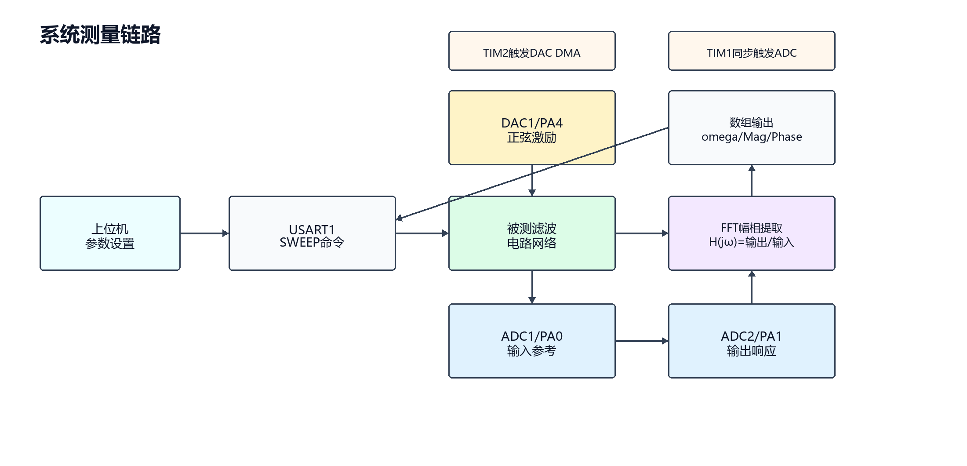
图1 系统测量链路与数据流
应用领域
系统可用于低通、高通、带通、带阻等模拟滤波电路的频率特性测试，也可用于运放小信号网络、教学实验电路和控制系统开环频响的初步分析。在教学与调试场景中，传统手工扫频需要多次调节信号源和示波器并手动记录数据，容易出现漏测关键频段或对曲线异常解释不充分的问题；本系统把频点生成、数据采集、曲线显示、模型识别和补扫决策放入同一流程，使一次测量既能形成可保存的数据记录，也能给出下一步测试方向。
主要技术特点
（1）扫频激励由STM32G431片上DAC产生，TIM2触发DAC DMA输出，频点变化时动态配置定时参数和波形缓冲。
（2）ADC1/ADC2采用同步触发采样，PA0为输入参考、PA1为输出响应，传递函数方向在硬件接线和软件计算中保持一致。
（3）固件端基于CMSIS-DSP进行目标频点幅相提取，上位机继续兼容omega、Magnitude_data、Phase_data_rad三数组文本帧。
（4）Python上位机保留Bode/Nyquist绘图效果和配色，界面按白色工程仪器风格组织主流程，弱化调试入口对日常操作的干扰。
（5）AI辅助诊断采用特征提取、物理模板拟合、传统分析结果融合、故障知识库和主动补扫的轻量可解释方案。
主要性能指标
表1 系统主要性能指标
指标 | 实现情况
主控 | STM32G431，12位ADC/DAC
命令 | HELP、PING、DEFAULT、SWEEP
协议 | omega、Magnitude_data、Phase_data_rad
对象 | 低通、高通、带通、带阻
图形 | Bode、Nyquist，支持图像保存
数据 | 串口采集、文本导入、CSV保存
诊断 | 类型、阶次、关键频率、故障证据、补扫计划

主要创新点
（1）将频响曲线判读经验转化为可计算诊断流程。
（2）用低通/高通阶次模板和带通/带阻参数模板拟合实测数据。
（3）输出多候选置信度，候选接近时提示补扫确认。
（4）故障知识库独立为JSON，覆盖削顶、偏置、RMS、噪声底和扫频范围等规则。
（5）主动补扫把诊断结论转化为SWEEP命令。
设计流程
工程设计首先确定测量链路和协议边界：嵌入式端负责激励、采样和幅相提取，上位机负责参数配置、数据解析、绘图和诊断。随后完成STM32定时器、DAC、ADC、DMA和USART协同配置，建立SWEEP命令与三数组输出格式；在此基础上搭建Python上位机，完成传统频响分析、AI辅助诊断、故障知识库和智能补扫线程。最后通过多类滤波电路数据验证响应类型、关键频率、测量质量和补扫建议。
第二部分 系统组成及功能说明
整体介绍
系统由STM32G431嵌入式测量端、被测模拟电路和PC上位机三部分组成。嵌入式测量端产生扫频激励并采集输入/输出两路信号；被测电路连接在激励输出和响应采样之间，可根据测试目标更换为低通、高通、带通或带阻网络；PC上位机通过串口发送扫频命令并接收测量帧，完成绘图、分析、诊断和数据保存。三个部分之间的输入输出关系明确，有利于硬件检查、软件调试和实验复现。
表2 系统主要组成模块
模块 | 输入 | 输出 | 功能说明
STM32测量端 | SWEEP命令、扫频参数 | 三数组测量帧 | 产生正弦激励，完成同步采样和幅相提取
被测电路 | DAC扫频激励 | 滤波后的响应信号 | 形成待测传递函数，是频响识别的对象
协议解析层 | 串口文本或导入文本 | MeasurementFrame | 提取omega、Magnitude_data、Phase_data_rad及诊断数组
传统分析层 | 频率、幅值、相位 | 类型、阶次、关键频率 | 完成常规滤波器识别和稳定性相关计算
AI辅助诊断层 | 曲线特征、传统分析结果、质量数据 | 候选排名、故障证据、补扫计划 | 进行可解释诊断并形成报告
GUI显示层 | 分析和诊断结果 | 曲线、日志、CSV和图像 | 组织主流程操作和结果归档

硬件系统介绍
硬件系统以STM32G431为核心，使用PA4作为DAC1输出端，输出以中点电压为中心的扫频正弦信号；PA0连接被测电路输入端，用作输入参考；PA1连接被测电路输出端，用作输出响应。实际测试时，STM32开发板、被测电路和上位机共地连接，被测电路输出电压应保持在ADC输入允许范围内。对于交流耦合或运放滤波电路，需要保证输入/输出采样节点具有合适的直流偏置，使交流信号围绕ADC中间电平摆动，从而避免削顶和偏置异常影响幅相计算。
表3 硬件外设与信号映射
外设/信号 | 引脚或配置 | 作用
DAC1 CH1 | PA4，TIM2 TRGO触发，DMA输出 | 产生扫频正弦激励
ADC1 | PA0，TIM1 TRGO触发 | 采集输入参考信号
ADC2 | PA1，TIM1 TRGO触发 | 采集输出响应信号
TIM1 | 更新事件触发双ADC采样 | 保证输入与输出采样同步
TIM2 | 更新事件触发DAC输出 | 控制正弦波输出采样率
USART1 | 115200 bps，8N1 | 接收命令并输出测量帧

电路各模块介绍
电路连接可划分为激励输出模块、输入参考采样模块、输出响应采样模块和被测滤波网络模块。激励输出模块根据上位机给定的幅值参数计算DAC码值，在定时器和DMA驱动下连续输出正弦波；输入参考采样模块记录被测网络输入端的实际激励幅相，避免仅以理想DAC输出作为参考；输出响应采样模块记录滤波后信号，并与输入参考共同构成传递函数；被测滤波网络可由RC网络、运放有源滤波器或其他二端口网络构成。
设计时，输入参考和输出响应同时参与幅相计算，因此接线方向会直接影响传递函数结果。若PA0/PA1疑似接反，系统会在诊断阶段结合低高频增益关系、幅值变化方向和相位趋势给出证据提示。若输出端出现接近0 V或接近满量程的削顶，或PA1直流偏置偏离中间电平，故障知识库会将其作为测量质量扣分项，并建议降低激励幅值、检查偏置网络或确认被测电路供电。
软件系统介绍
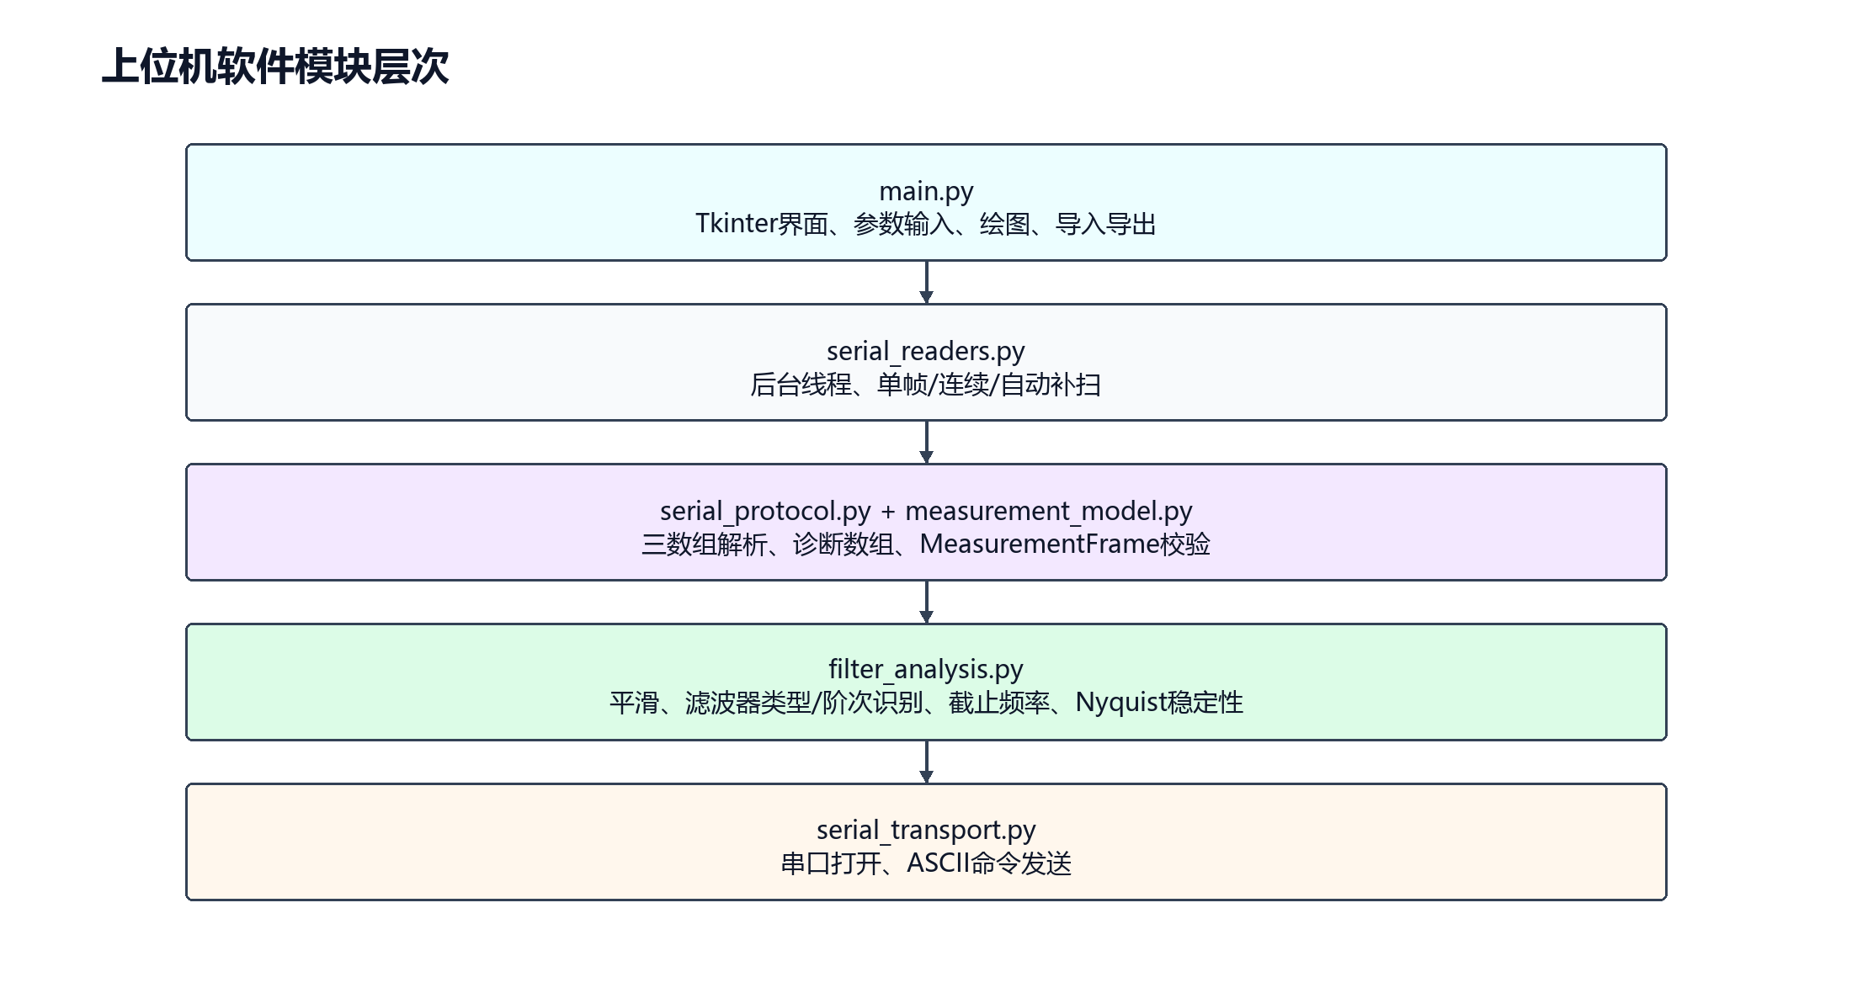
图2 上位机软件模块结构
上位机软件采用模块化组织。main.py负责界面、按钮事件、绘图刷新、日志输出和文件保存；serial_protocol.py负责三数组文本帧解析和SWEEP命令生成；serial_readers.py和smart_resweep_reader.py负责串口读取、自动扫频和智能补扫线程；filter_analysis.py完成传统频响分析；ai_diagnosis.py完成AI辅助诊断；diagnosis_knowledge_base.json保存故障规则。模块之间以MeasurementFrame和分析结果对象传递数据，避免界面逻辑与算法逻辑混杂。
表4 上位机软件模块划分
文件 | 设计思路说明
main.py | 组织白色工程仪器风格主界面，突出选择串口、开始扫频分析、智能诊断和智能补扫流程
serial_protocol.py | 解析omega、Magnitude_data、Phase_data_rad三数组，并生成SWEEP命令文本
filter_analysis.py | 依据幅频、相频和Nyquist曲线完成传统滤波器类型、阶次和关键频率分析
ai_diagnosis.py | 提取频响与诊断特征，拟合传递函数模板，融合候选置信度、故障规则和质量扣分
diagnosis_knowledge_base  .json | 以配置文件维护削顶、偏置异常、RMS过低、噪声底、接线疑似反向、扫频范围不足等规则
smart_resweep_reader.py | 读取诊断生成的主动补扫计划，发送1到3条SWEEP命令，合并补扫数据并重新分析

软件各模块介绍
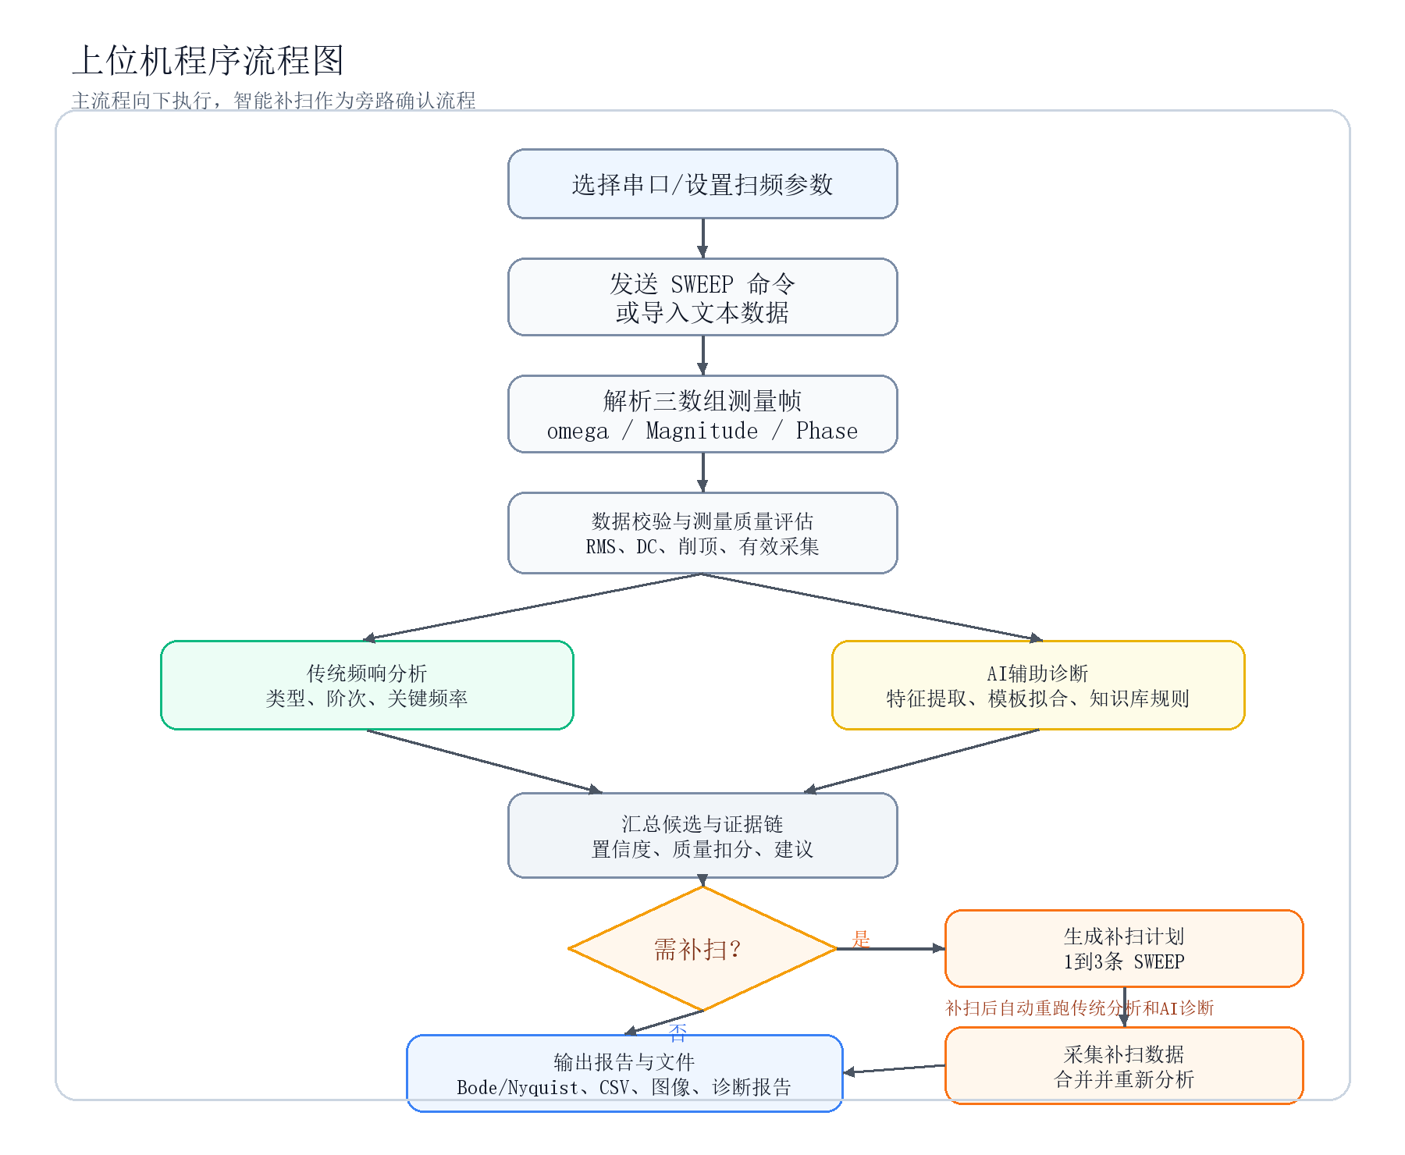
图3 上位机程序流程图
程序流程从串口选择或文本导入开始。若执行实时测量，上位机按用户参数生成SWEEP命令并发送至STM32；若执行离线分析，软件直接读取文本中的三数组。解析完成后，系统先检查数据长度、频率单调性、有效点数量、输入/输出RMS、DC偏置和削顶点数量，再分别进入传统频响分析和AI辅助诊断。传统分析输出类型、阶次、截止频率、中心频率、带宽、Q值和稳定性相关量；AI辅助诊断输出候选排名、模型拟合、质量扣分、故障证据链和主动补扫计划。
AI辅助诊断由四层判断组成。第一层从幅频、相频和诊断数组中提取低频增益、高频增益、最大/最小幅值、通阻带差值、低频/高频斜率、相位跨度、-3 dB交点、Nyquist到(-1,0)的最小距离、输入/输出RMS、DC偏置和削顶点数量等特征；第二层根据曲线形态识别低通、高通、带通、带阻或未知响应；第三层对低通/高通拟合一阶、二阶、三阶模板，对带通/带阻拟合中心频率、带宽和Q值；第四层融合传统分析结果和知识库规则，形成最终诊断结果。

表5 AI辅助诊断核心流程
步骤 | 输入 | 输出
特征提取 | 幅频、相频、RMS、DC、削顶、有效采集次数 | 低/高频增益、斜率、相位跨度、-3 dB点、Nyquist距离等
类型识别 | 频响形态特征 | 低通、高通、带通、带阻或未知响应
模板拟合 | 频率、幅值、相位 | 低通/高通阶次候选，带通/带阻中心频率、带宽和Q值
候选排序 | 特征分、拟合分、传统分析分、质量扣分 | 多候选置信度，如二阶低通0.91、一阶低通0.43
故障诊断 | 特征值与JSON规则 | 故障名称、严重度、证据文本、建议文本和扣分
主动补扫 | 关键频率、候选差距和扫频覆盖情况 | 围绕截止频率或-3 dB边界生成SWEEP命令

第三部分 完成情况及性能参数
整体介绍
系统已完成嵌入式测量端、Python上位机、传统频响分析、AI辅助诊断和主动补扫流程的联调。实际操作时，用户完成接线后在上位机选择串口，设置扫频范围和激励幅值，点击开始扫频分析即可获得Bode图、Nyquist图和文本报告。报告区在每次分析后给出智能识别结果、置信度、关键频率、候选排名、模型拟合结果、测量质量、故障证据链、可能故障原因、下一步测试建议和补扫计划。
工程成果
嵌入式端实现了SWEEP命令解析、扫频参数配置、DAC DMA正弦输出、双ADC同步采样、FFT幅相计算和三数组输出。上位机实现了串口扫描与连接、扫频参数输入、文本导入、数据校验、曲线显示、智能诊断、智能补扫、CSV保存和图像保存。界面布局保留Bode/Nyquist绘图区域，将调试性质的单帧读取和连续读取入口从主流程中弱化，使常用操作集中在测量、诊断和补扫三个动作上。
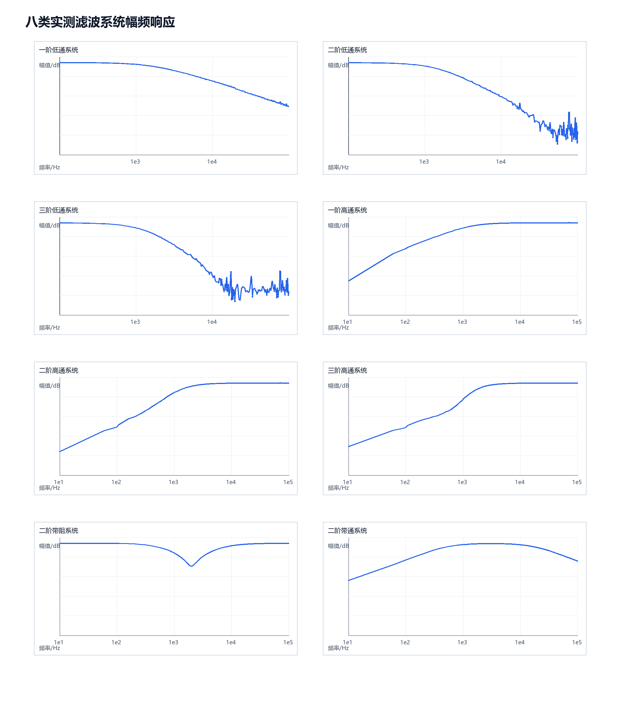
图4 典型滤波系统幅频响应实测曲线
特性成果

表6 典型实测系统数据摘要
系统 | 点数 | 扫频范围 | 特征频率 | 削顶情况
一阶低通系统 | 207 | 100.009 Hz-99116.785 Hz | 1586.433 Hz | PA0=0，PA1=0
二阶低通系统 | 207 | 100.009 Hz-99116.785 Hz | 1020.238 Hz | PA0=0，PA1=0
三阶低通系统 | 207 | 100.009 Hz-99116.785 Hz | 810.525 Hz | PA0=0，PA1=0
一阶高通系统 | 359 | 10.000 Hz-100000.005 Hz | 1317.785 Hz | PA0=0，PA1=0
二阶高通系统 | 359 | 10.000 Hz-100000.005 Hz | 1895.789 Hz | PA0=0，PA1=0
三阶高通系统 | 359 | 10.000 Hz-100000.005 Hz | 2309.026 Hz | PA0=0，PA1=0
二阶带阻系统 | 359 | 10.000 Hz-100000.005 Hz | 1960.784 Hz | PA0=0，PA1=0
二阶带通系统 | 359 | 10.000 Hz-100000.005 Hz | 3054.243 Hz | PA0=0，PA1=0

从实测数据看，系统能够覆盖一阶、二阶、三阶低通，一阶、二阶、三阶高通，以及带通和带阻等典型响应。低通类电路在高频端出现幅值滚降，相位随频率下降；高通类电路在低频端幅值较低，进入通带后增益趋于稳定；带通类电路在中心频率附近形成峰值，带阻类电路在阻带中心形成凹陷。传统分析用于给出基础频率参数，AI辅助诊断则进一步解释候选关系和测量质量。
故障知识库规则已覆盖PA0削顶、PA1削顶、PA1偏置异常、输入RMS过低、输出噪声底、PA0/PA1疑似接反、扫频范围不足、有效采集次数不足、阻带噪声底限制和高频寄生影响等情况。每条规则均包含故障名称、严重度、证据文本、建议文本和置信度扣分。当响应类型可辨但关键频段数据不足时，系统围绕截止频率加密扫频；当带通或带阻的左右-3 dB边界不充分时，系统围绕边界补扫；当响应未知时，系统扩大扫频范围并降低步进。所有补扫仍采用SWEEP命令格式，与测量协议保持一致。
第四部分 总结
可扩展之处
系统后续可从硬件保护、测量范围和报告自动化三个方向继续完善。硬件方面，可在ADC输入端加入缓冲、限幅和可调偏置电路，提高对不同幅值、不同输出阻抗被测网络的适应能力；测量方面，可增加自动幅值控制，使低幅值频段保持足够信噪比，同时避免通带或谐振点削顶；软件方面，可把当前报告区内容自动整理为Word或PDF实验记录，并在同一文件中归档曲线、候选排名、故障证据和补扫结果。
心得体会
本工程的关键体会是，频响测量系统不能只被看作画曲线的软件，也不能只被看作单片机采样程序，而应作为激励、采样、协议、分析、诊断和再测试构成的完整测量链路。当曲线出现异常时，问题可能来自接线方向、输入参考过低、输出削顶、ADC偏置、阻带噪声底、扫频范围不足或模型假设不匹配。如果系统只输出一张图，使用者仍需要凭经验判断；如果系统能够把异常拆成可观测特征，并用模板拟合和故障规则给出证据链，调试路径就会清楚许多。
AI部分的设计也体现了同样的思路。低通、高通、带通和带阻响应具有明确的电路物理规律，低/高频增益、幅频斜率、-3 dB交点、相位跨度、Nyquist曲线和RMS/DC诊断值都可以成为判断依据。因此，本系统没有把AI理解为不可解释的分类器，而是把工程师观察曲线、比较模板、排除测量异常、决定补扫区间的过程组织成程序流程。这样的AI结果可以被复核、被质疑、被重新测量验证，也更符合嵌入式测量仪器对可靠性和可解释性的要求。
第五部分 参考文献
[1] STMicroelectronics. STM32G431xx Reference Manual and Datasheet.
[2] Arm. CMSIS-DSP Software Library User Guide.
[3] Alan V. Oppenheim, Ronald W. Schafer. Discrete-Time Signal Processing.
[4] Katsuhiko Ogata. Modern Control Engineering.
[5] Python Software Foundation. Python Documentation.
[6] NumPy, SciPy and Matplotlib Documentation.

